ЗВІТ

про виконання лабораторної роботи № < 4.6. >

*«Вкладені цикли»*

з дисципліни

«Алгоритмізація та програмування»

студента групи ІК-11

< *Снігура Стефана Андрійовича* >

**Умова завдання:**

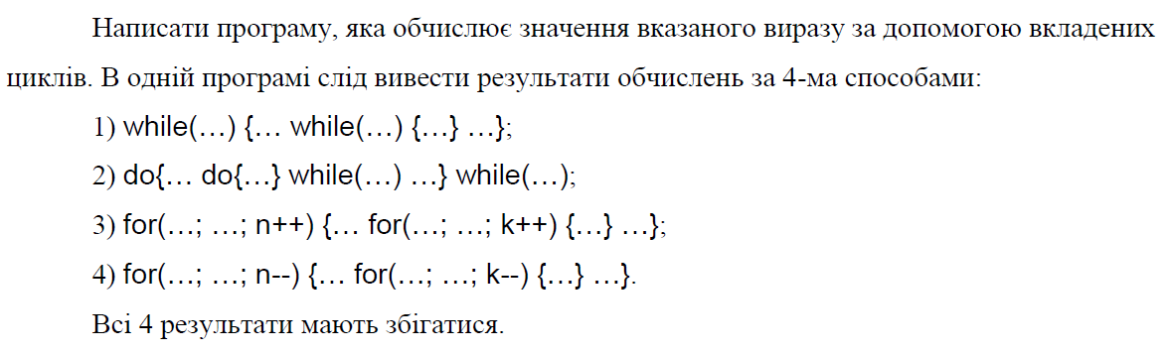



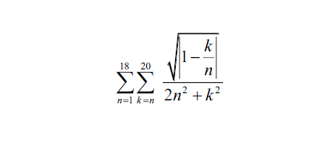

**Блок-схема алгоритму:**

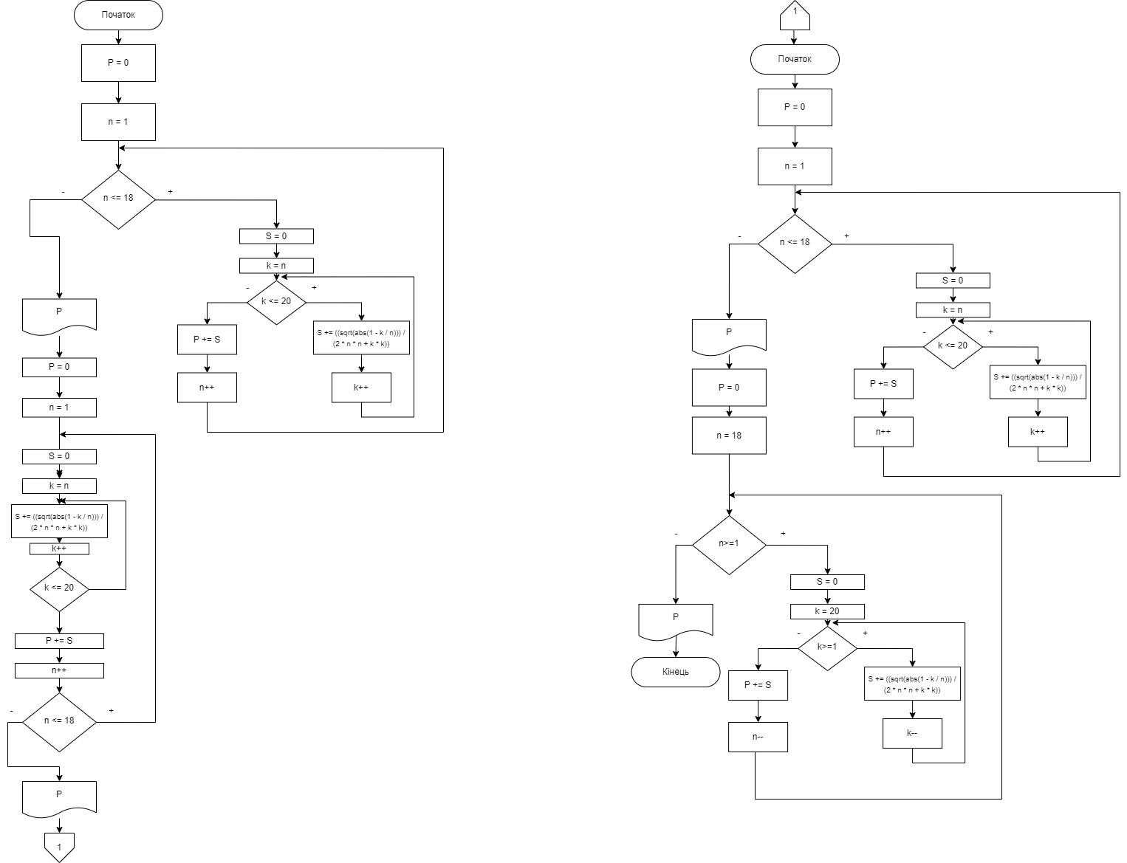

**UML-діаграма дії:**

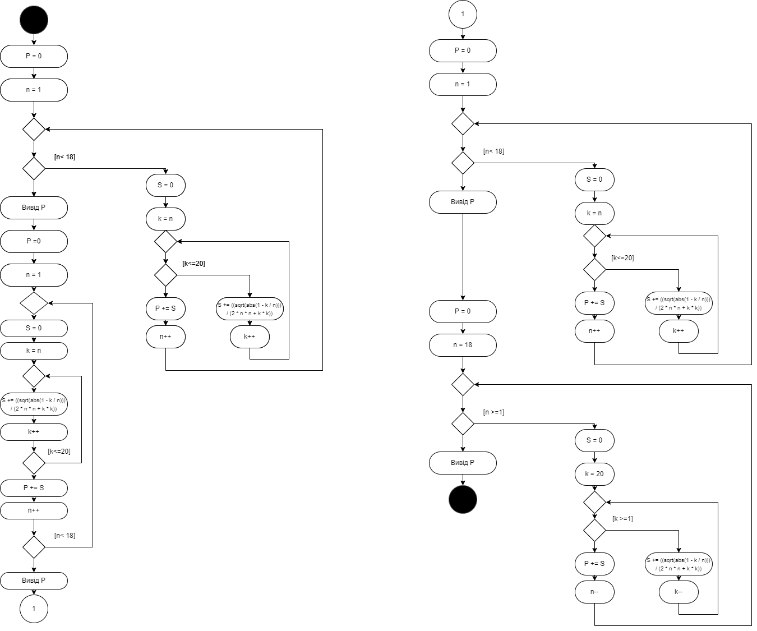

**Текст програми:**

#include <iostream>

#include <cmath>

using namespace std;

int main()

{

double P, S;

int n, k;

P = 0;

n = 1;

while (n <= 18)

{

S = 0;

k = n;

while (k <= 20) {

S += ((sqrt(abs(1 - k / n))) / (2 * n * n + k * k));

k++;

}

P += S;

n++;

}

cout << P << " 1" << endl;

P = 0;

n = 1;

do {

S = 0;

k = n;

do {

S += ((sqrt(abs(1 - k / n))) / (2 * n * n + k * k));

k++;

} while (k <= 20);

P += S;

n++;

} while (n <= 18);

cout << P << " 2" << endl;

P = 0;

for (n = 1; n <= 18; n++ ) {

S = 0;

for (k = n; k <= 20; k++) {

S += ((sqrt(abs(1 - k / n))) / (2 * n * n + k * k));

}

P += S;

}

cout << P << " 3" << endl;

P = 0;

for (n = 18; n >= 1; n--) {

S = 0;

for (k = 20; k >= n; k--) {

S += ((sqrt(abs(1 - k / n))) / (2 * n * n + k * k));

}

P += S;

}

cout << P << " 4" << endl;

return 0;

}

**Посилання на git-репозиторій з проектом:**

<https://github.com/BigTrouble-Git/ashtray.git>

**Висновки**:

Виконавши цю лабораторну роботу я навчився використовувати вкладені цикли.